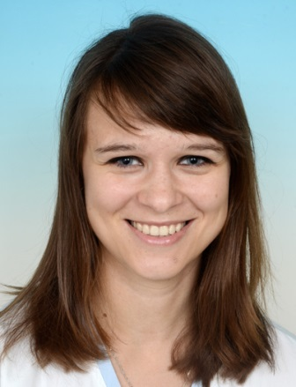
Jsem zaměstnankyní Fakultní nemocnice u sv. Anny v Brně, konkrétně na Oddělení klinické hematologie, kde pracuji jako odborný pracovník v laboratorních metodách. Po studiu na Farmaceutické fakultě v Hradci Králové jsem dostala možnost pracovat na tomto oddělení.
Hematologie je zajímavý obor, zabývající se složkami, které nám tvoří životadárnou tekutinu – krev. Poznatky ze studia a praxe se snažím předávat dál a to praktickou výukou studentů střední zdravotnické školy, vedením SOČ, nebo i touto exkurzí.
Většinu svého volného času věnuji sportu, a to hlavně běhu. Dále mě baví výlety do přírody, četba a seriály.

